**Музыкальный зал, совмещенный с физкультурным**

Музыкальный зал, совмещен с физкультурным предназначен для проведения музыкальной деятельности с группами детей всех возрастов и индивидуальной работы, а также проведения праздников, развлечений, спектаклей, в том числе с детьми с ОВЗ и детьми-инвалидами. Музыкальный зал, совмещен с физкультурным залом и предназначен для проведения утренней гимнастики, занятий физической культурой, физкультурных праздников и досугов, а также соревнований, в том числе детей с ОВЗ, детей инвалидов, а также с семьями воспитанников. Оборудование зала включает: - оборудование для профилактики плоскостопия (массажные дорожки, массажные мячи и др.); - игровое спортивное оборудование; - разнообразный спортивный инвентарь для физического развития детей разного возраста (мячи, обручи, гантели, флажки, ленты, скакалки, мешочки для метания и др.).

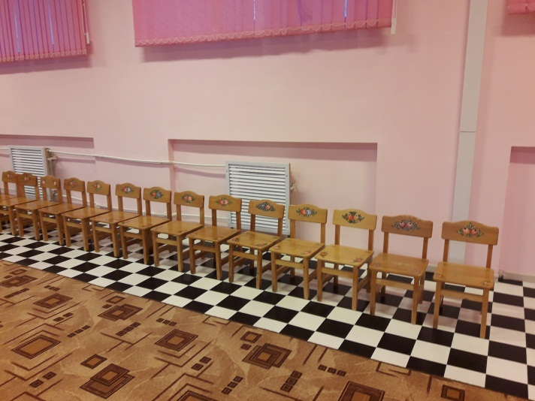 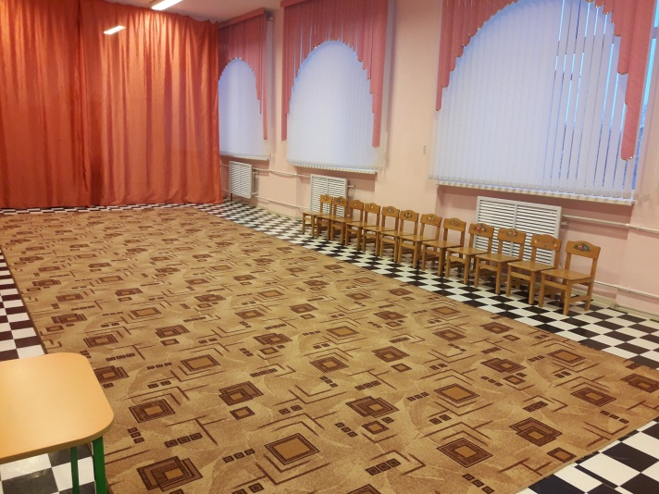

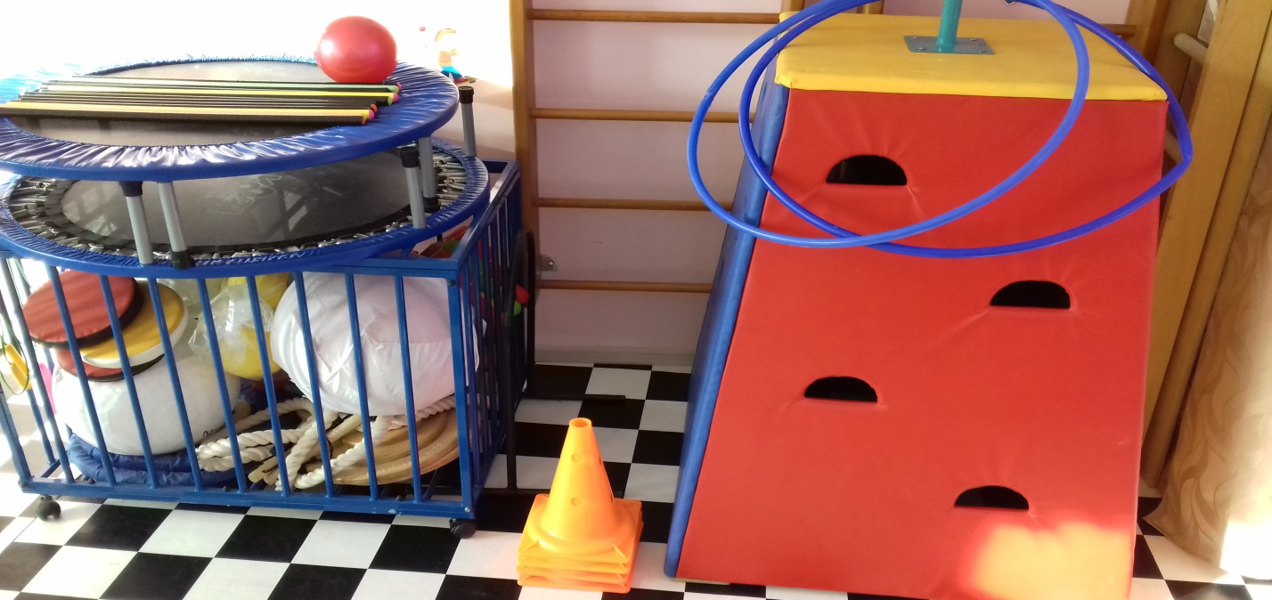

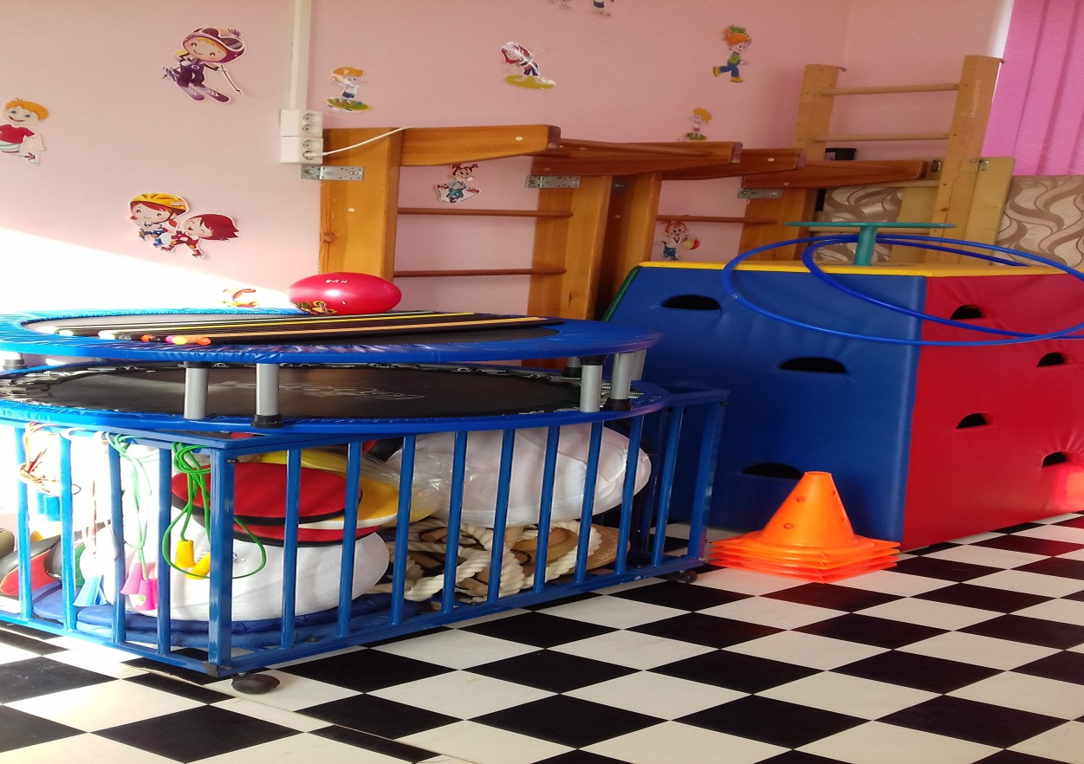

|  |  |
| --- | --- |
| Спортивный уголок | * Гимнастический уголок-горка - 1 шт * Гимнастическая лестница – 2 шт * Корзина металлическая для игрушек синяя -1 шт * Напольная игра «Шашки» - 1 шт * Спортивный гимнастический снаряд (2 каната, лестница верёвочная, подставка деревянная) -1шт * Тоннели детские игровые -2 шт * Конусы спортивные оранжевые -4 шт * Палки спортивные – 14 шт * Спортивные дуги металлические – 2шт * Куб деревянный большой – 1 шт * Корзинка для игрушек жёлтая-1 шт * Обручи- 10 шт * Подставка под обручи - 1шт * Батут – 2шт * Комплект детских мячей -3 шт * Модули мягкие -1 шт |